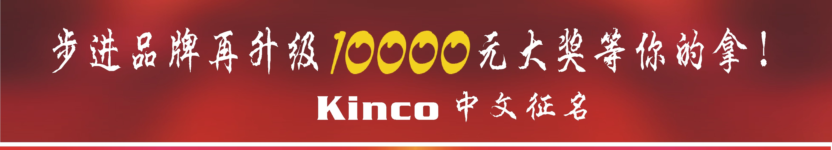

命 名 切 入 点 引 导
1、以企业理念命名 ：以公司的经营思想或经营观念的形式为公司命名，以企业理念命名可以提高企业的信誉，完善企业的形象，给企业带来整体的经济和社会效益；
2、以美好寓意命名：美好寓意的名字，能启发人美好的联想；
3、自创命名：采用词典里没有的，是经过创造后为企业量身定做的新词，新词具备了独特性，使得品牌容易识别；
4、以英文名命名: 在语音上，中文名尽量采用与英文名Kinco的音节Kin或co发音相似。
5、Kinco的英文释义：
首字母K代表英文单词king—“领导，先驱者”，这代表我们公司的目标是要做中国乃至世界工控行业的领导者。
in是英文单词innovation—“创新”的头两个字母，代表我们公司以创新为动力，不断地为全球客户提供中国人的自动化解决方案。同时，k与in组合成单词kin，kin在英文里代表 “运动”，这不仅阐明了我们公司是一家生产工业自动化控制设备的企业，同时更表达出了我们公司蒸蒸日上的发展景象。
除此之外，Kin还是英文单词“kind”——亲和，亲切前三个字母，这十分符合我们公司“亲和顾客”的服务策略。
co是英文单词cooperation—“合作”的头两个字母，正是因为我们公司员工的紧密合作，我们公司才会发展到今天这个规模；同样，也正是因为我们公司与国外知名企业的合作，才让我们公司的产品不断推陈出新，并每一次都能在业界带来巨大的反响。
KIND-CONTROL 、KIND-COOPERATION，更多由您创造……

